الكلام اللي تحته خط متقطع هو شرح لدكتور بالمحاضره ليسهل الفهم اضافه احد الطلاب
المحاضرة الأولى

مفاهيم عامة حول الإدارة
مقدمة :
لماذا ندرس الإدارة ؟
في وقتنا :
- النشاط الاقتصادي أصبح أكثر تعقيدا
الإدارة ضرورية
- البيئة تتغير بسرعة
- ازداد عدم اليقين

الأداره ضرورية في حياتنا اليوميه بصفه خاصه وضروريه للمجتمع بصوره عامه
يزيد اهتمام المجتمعات المتقدمه بالاداره بأستمرار
يزيد اهتمام المجتمعات المتقدمة بالإدارة باستمرار
بالإضافة إلى كون:
- العمل بالمنظمات يتم بفضل عدد من الأفراد
- تقاسم المهام داخل المنظمات هو ضروري
- تقاسم المسؤوليات أيضا مهم

مفهوم الإدارة :
- هي مجمل العمليات المرتبطة بالتخطيط والتنظيم والتوجيه والرقابة والتي تهدف إلى تحقيق أهداف تم تحديدها مسبقا .
- هي تحقيق الأهداف بطريقة فعالة وكفؤة من خلال عمليات التخطيط والتنظيم والقيادة والرقابة للموارد .
- الإدارة هي فن إنجاز الأعمال بواسطة الآخرين ( أي أنه لا يكفي أن يكون المدير ذا شهادة علمية أو مهارات معينة علمية أو تقنية
بل هناك جانب فني يتعلق بفن إدارة الآخرين )
** يقال أن المدير الجيد هو الذي يمكنه إختيار الأفراد المتعاونين معه بطريقة جيدة بحيث يقومون بمهامهم بطريقة جيدة **
الإدارة

تعريف الإدارة :
هي عمليات فكرية تنعكس في الواقع العملي للمنظمات بشكل ممارسات في مجال التخطيط
والتنظيم والتوجيه والرقابة للموارد البشرية والمادية والمعلوماتية
وتؤدي الى تحويل هذه الموارد إلى سلع وخدمات تنتج بشكل فاعل
لها أربعة وظائف
تهتم بتحقيق الأهداف
وكفؤ محققة الأهداف التي تم صياغتها مسبقا.

وظائف الإدارة :
التخطيط: عملية تحديد الأهداف والموارد الضرورية لإنجازها ( لأن في التخطيط لا يكفي أن نحدد الاهداف بل من الضروري أن نحدد الموارد , و المنظمة التي تريد تحقيق اهداف معينة لا يمكنها أن تضع لها أهداف اكبر أو أكثر من الموارد المتاحة لها لمــاذا ؟ ( لانه لا يستطيع تحقيق أهدافه إذا كانت الاهداف اكبر من الموادر المتاحه ) .

التنظيم: عملية تقسيم المهام والموارد وإقامة الهيئات والتنسيق بينها

التوجيه: عملية الاتصال بالآخرين والتأثير فيهم وتحفيزهم قصد توجيههم نحو إنجاز الأهداف

الرقابة: قياس المنجز ومقارنته بالمخطط وتحديد الانحرافات قصد تصحيحها

المدير
- بالمنظمة أكثر من مدير؛
- للمدراء أسماء مختلفة (مدير، رئيس، عميد، وكيل، ...)؛
- ووظائف متنوعة (مدير إنتاج، مدير الموارد البشرية، عميد شؤون أعضاء هيئة التدريس، عميد كلية، رئيس قسم، رئيس فريق، وكيل وزارة، وكيل جامعة ...)؛
- لكل مدير عدد من المرؤوسين يساعدونه في تحقيق الأهداف، فهو يقدم لهم الدعم والمساعدة ويوجههم قصد تحقيق هذه الأهداف بالشكل الأمثل والأفضل؛
( لا يمكن أن نعتبر شخصاً مديراً دون أن يكون لديه مجموعة من الأفراد يرأسهم و يوجههم بحيث يحقق اهداف المنظمة )
- المدير مسئول عن إنجازات مرؤوسيه؛ ( صحيح أن المدير له مكانة في المنظمة و يتقلد منصبه عبر مراحل معينة يمر بها و مهارات معينة يتكسبها مع الزمن ، و إذا كان الشخص مديراً فهو أيضاً مسئول عن إنجازات مرؤوسيه فإذا حدث خطأ من احد أعضاء إدارته فهو من يتحمل المسئولية تجاه الإدارة العلـيا } المدير يتقلد المسئولية و لكن هو مسئول عنها {
- له السلطة ( التي تمنحها المنظمة إياها ) حتى يستطيع القيام بهذه المسؤولية كما ينبغي (له صلاحية ( السلطة ) تقديم الأوامر لمرؤوسيه، وتحفيزهم، وعقابهم ...).


مستويات الأداره
الإدارة العليا
الإدارة الإشرافية

الإدارة الوسطى

مدراء الإدارة العليا CEO “Chief Executive Officer”
- يكونو ن في المستوى الأعلى للإداره
- نجد في هذا المستوى: الرئيس، نائب الرئيس..
- هم مسئولون عن الأداء الشامل للمنظمة
- يولون أهمية كبيرة للبيئة الخارجية
- لهم دور في تحديد الأهداف و رسم الاستراتيجيات
مدراءالإدارة الوسطى Middle Managers
- لهم مهمة رئاسة الأقسام الكبرى، الإدارات الرئيسية
- هم مسئولون عن تنفيذ الاستراتيجيات المرسومة من قبل الإدارة العليا
- مهمتهم تطوير الخطط التكتيكية (تجزئة للخطط الاستراتيجية)
- لهم دور في بناء وقيادة فرق العمل الكبرى

مدراء الإدارة الإشرافية Supervisors
- يعملون على المدى المتوسط
- لهم دور الإشراف أو الملاحظة
- هم في اغلب الأحيان من قدامى العاملين الفنيين ( الذين يتقلدون مناصب إدارية على مستوى قاعدي أو إشرافي )
- مهمتهم قيادة الفرق الصغيرة

ادوار المدير ( أي أدوارة داخل المنظمة )

الأدوار التفاعلية: التفاعل مع افراد، مجموعات، منظمات،.. لتوجيههم نحو الاهداف. و هو ايضا حلقة وصل مع هذه الاطراف. ( التفاعل مع الأفراد داخل المنظمة فالمدير لا يمكن أن يُعزل عن بقية الأفراد و عن محيط المنظمة بل يجب أن يتفاعل مع المنظمة و المجموعة بداخل المنظمة و خارجها ، فهو عنصر أساسي من أدوار المدير و ذلك من أجل تحقيق أهداف المنظمة )

الادوار المعلوماتية: استلام و بلورة و تبادل المعلومات داخل و خارج المنظمة ( المدير يستلم يومياً العديد من المعلومات يجب أن يفهمها و يوزعها على الأطراف ( الافراد ) داخل المنظمة ، فهو يحاول أن يبني قراراته بناءً على المعلومات التي حصل عليها وهذه القرارات تدخل ضمن الادوار المعلوماتية)

الادوار القرارية: استخدام المعلومات في عملية صنع القرار، معالجة المشاكل داخل و خارج المنظمة، توزيع الموارد و التفاوض مع اطراف مختلفة. ( أي أنه يأخذ معلومات و يحاول أن يستخرج منها تفاصيل معينة أهداف معينة يمكنه أستخدامها في أطار عملية صنع القرار و لعلاج المشاكل داخل و خارج المنظمة (

مهارات المدير : المهارات هي القدره على تحويل المعرفه الى افعال ذات اداء متميز
يجب أن يكون عند المدير مهارات حتى يصبح مديراً و يتمكن من أداء عمله .
ما المهارات الضرورية للمديرين ( أي كيف يمكن أو كيف يصبح المدير مديراً و كيف يتمكن من أداء عمله ؟)

- مهارات تقنية: وهي القدرة على توظيف المعارف والخبرة لأداء مهام معينة ( التي أكتسبها عبر تكوينه أو تجربته عبر مرحلة من حياته أكتسب فيها مهارات فنية و تقنية يمكن أن يستخدمها داخل المنظمة من أجل تحقيق أهداف المنظمة )
- مهارات إنسانية : وهي القدرة على العمل مع الآخرين بشكل جيد ( على المدير أن يكون عامل ربط بين الأفراد و يجب ان يكون لديه القدرة على التواصل مع الآخرين و على الحصول منهم على اكبر قدر من طاقات معينة من أجل توظيفها لتحقيق أهداف المنظمة )
- مهارات إدراكية (تصورية): وهي القدرة على التفكير والتحليل الناقد من أجل حل المشاكل المعقدة ( ذلك أن المدير تنتظره مشاكل روتينية فهو يتعلم حلها عبر الزمن و لكن قد تعترضه مشاكل و ظروف طارئة يجب أن تكون لديه القدرة على حلها في فترة زمنية قصيرة )

أحسن مدير لسنة 2008 في اسبانيا
ماريا غرانا (39 سنة) مديرة شركة مايكروسوفت اسبانيا نالت جائزة احسن مدير لسنة 2008 باسبانيا لانها ابدعت في ادارة الموار البشرية.
هذه المديرة وضعت في قلب اهتمامات المنظمة الموظفين والعاملين، حيث أخذت بعين الاعتبار المشاكل الاجتماعية والمشاكل المتعلقة بتسيير الوقت.

المحاضرة الثانية
هدف المحاضرة
تعريف الطالب بمفهوم المنظمة
ينتظر من الطالب بعد هذه المحاضرة أن:
ـ تكون له فكرة واضحة عن المنظمة وأنواع المنظمات
ـ التعرف على مفهوم أداء المنظمة
ـ فهم مختلف التحديات المعاصرة للمنظمات

المحتوى
ـ مفهوم المنظمة
ـ أهم أنواع المنظمات
ـ المنظمة كنظام مفتوح
ـ الأداء التنظيمي
ـ التحديات المعاصرة للمنظمة

مفهوم المنظمة :
هو تجمع أفراد يعملون مع بعضهم في إطار تقسيم واضح للعمل من أجل إنجاز أهداف محددة وتتميز هذه العلاقة بطابع الاستمرارية.
( لا يمكننا أن نرى منظمة دون أن نرى عناصر أو مجموعة من الأشخاص يعملون داخلها ولا يكفي العمل معاً يجب أن يكون هناك عملية تقسيم واضحة للمهام من أجل إنجاز أهداف المنظمة ، إذاً تقسيم العمل و وجود علاقة بين الأفراد وهذه العلاقة يجب أن تتسم بالاستمرارية }ذلك أن المنظمة لا تبنى ولا توضع من أجل يوم واحد او يومان لان هدفها الاستمرارية و تحقيق اهدافها و نشاطاتها كذلك هؤلاء الأفراد لديهم علاقة مبنية على العمل معاً و العمل من أجل تحقيق أهداف المنظمة {
أهم أنواع المنظمات :
منظمة الأعمال: هي اهم المنظمات و تظهر نتيجة مبادرات فردية أو جماعية خاصة بغرض ممارسة نشاط معين قصد تحقيق الأرباح. )تظهر نتيجة لمبادرات خاصة أي أنه مجموعة من الأشخاص أو مجموعة من الأشخاص يتفقون على إنشاء مشاريع معينة في إطار هذه المشاريع يتم تحقيق أو إنتاج سلعة معينة أو خدمة معينة و هدفها هو الربح ، إذاً الخاصية الأساسية فيه هذه المنظمات أن الأفراد أو المبادرون فيها يودون تحقيق أرباح عبر هذا النشاط (

منظمات حكومية: تظهر نتيجة لجهد الدولة وبمواردها (مثل خدمات الدفاع). } لايمكن مثلاً أن نوكل هذه الخدمات إلى شركات خاصة او منظمات الاعمال الخاصة ، لأن المنظمات الحكومية منظمات إستراتيجية مثل ( وزارة الدفاع و غيرها ) لا يمكن أن نوكلها لشركات خاصة لأنها من أختصاص الدولة و الهدف منها هو إعطاء خدمات إستراتيجية للمواطنيين {

مؤسسات حكومية: وهي التي تنتج وتقدم سلع أو خدمات معينة (خدمات المياه و الكهرباء). } تقدمها الحكومة للمواطنين و لكن تحت تسيير سيطرة الحكومة لأن الحكومات تعتبر هذه الخدمات عامة لا يمكنها أن تكون اختصاص القطاع الخاص ، لكننا نعلم أن الكثير من الدول تقوم بتخصيص هذا القطاع بحيث تمر الخدمات من القطاع العام ( الدولة ) الى القطاع الخاص {

أهم أنواع المنظمات
[منظمة الأعمال: هي أهم المنظمات وتظهر نتيجة مبادرات فردية أو اجتماعية خاصة بغرض ممارسة نشاط قصد تحقيق الأرباح. ]
منظمات حكومية: تظهر نتيجة لجهد الدولة وبمواردها ( مثل خدمات الفرد )
مؤسسات حكومية: وهي التي تنتج وتقدم سلع أو خدمات معينة ( خدمات المياه والكهرباء )
منظمات دولية: تتواجد على ارض دولة اخرى (مثل السفارات، الامم المتحدة، ..)
منظمة المجتمع المدني و الغير الهادفة للربح: تقدم خدمات اجتماعية مثل الجمعيات الخيرية، الاحزاب السياسية، جمعيات حماية المستهلك، ..)
} الهدف منها ليس الربح بل إعطاء المواطنين خدمات معينة و هي ضرورية للتماسك الإجتماعي و لإعطاء صبغة معينة للمجتمع و تؤدي إى ترقية المجتمع {
التعاونيات: تـهدف الى خدمة مجموعة من الافراد في مجال معين (مثل جمعية التسويق الزراعي)
} أي أنها ليست موجهة لكل المجتمع بل للمجموعة معينة من الأفراد يتشاركون و تتكاتف جهودهم للدفاع عن مصالحهم ، ففي كثير من البلدان يجتمع مجموعة من الفلاحون مثلاً و يكونون مجموعة أو جمعيات للدفاع عن حقوقهم بخصوص إنتاج منتاجات معينة كما في أوروبا مثلاً ، فنجد بعض المنتاجات محمية من طرفها و لها علامة تجارية معينة و لها ذوق معين ينتجها مجموعة من الفلاحين في منطقة معينة ( مثال : إنتاج بعض أنواع الجبن في إيطاليا فهناك بعض انواع الجبن بعلامات تجارية معينة و هي محمية من طرف القانون الإيطالي و الأوروبي حيث أنه يعترف فيها أنها منتجة فقط من طرف مجموعة معينة في منطقة معينة من إيطاليا ولا يمكن لأي شخص أن يستخدم تلك العلامة في إنتاج منتجات أخرى بمكان آخر ) ، الهدف من هذه المنظمة حماية حقوق الأشخاص الذين يشاركون في بناء هذه الجمعية و الهدف منها غالباً حماية منتاجاتهم {

المنظمة كنظام مفتوح
النظام المفتوح كيان يتكون من عدة اجزاء تتفاعل مع بعضها ويأخذ احتياجاته ليحول المدخلات الى مخرجات ( سلع وخدمات ) مفيده للمجتمع ويعيدها للبيئه.
} أن المنظمة هي نظام لا يمكن اعتباره مغلق فهي بيئة و محيط مفتوح على الخارج ، فمن جهة لدينا المدخلات وهي ( الموارد التي تستخدمها المنظمة و التي تحصل عليها من بيئتها الخارجية وهي : الموارد البشرية ، المالية ، الأولية، الطاقة، التكنولوجيا،المعرفة) .. عبر هذه المدخلات تقوم بعملية تحويل المدخلات إلى مخرجات (( إنتاج )) لا يمكن أن نتصور المنظمة كنظام مغلق لا تتفاعل مع بيئتها الخارجية لأنها بحاجة إلى بيئتها الخارجية لتحصل على هذه المدخلات فهي تقوم بجمع و تنسيق هذه المدخلات } كل عنصر من هذه المدخلات مهم جداً{ ، أي نقص أو خلل بجزء من هذه الأجزاء سوف يعرض العملية التحويلية و المخرجات إلى مخاطر و قد تفشل المنظمة بتحقيق أهدافها بسبب خلل جزئي بعنصر من العناصر المتعلقة بالمدخلات (( التحويل يتم عبر عملية و نشاط إداري و عبر تخطيط و إتخاذ قرارات معينة و عبر عملية رقابه على المخرجات في النهاية لدينا مجموعة من السلع أو الخدمات التي تقدمها المنظمات للمجتمع أو تقدم مجموعه من المعلومات ، فالشركات التي تنشط في إطار الإنترنت لاتقدم منتاجات أو سلع مادية بل تقدم خدمات معلوماتيه مثال : Google حيث تقوم بجمع مدخلات معينة خاصة متعلقة بمدخلات معرفية و يقوم بتحويلها و يقدم الخدمات المتعلقة بالمعلومات لصالح أشخاص مهتمين بالإنترنت فيما يخص المعلومات الموجودة على الشبكة {

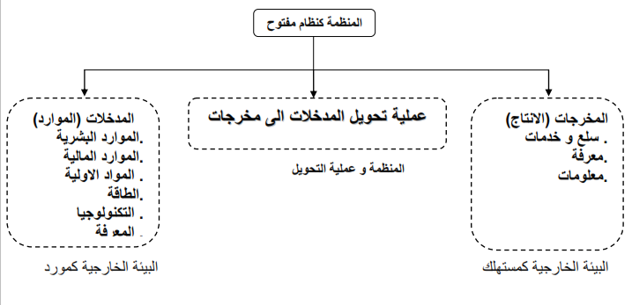
الأداء التنظيمي
تعريفه : هو اداء الاعمال و الاستخدام الجيد للموارد بشكل فعال لخدمة المستهلك و خلق القيمة Value Creation

مؤشرات الاداء:
} لا يمكن إذا ذكرنا موضوع المنظمة أو إذا حاولنا فهم المنظمة أن لا نذكر اداء التنظيمي فمن الضروري داخل المنظمة أن تتم الأعمال بإستخدام جيد أي أننا نحقق الأهداف بإستخدام جيد للموارد ، فالمشكلة في المنظمات هي الموارد فالموارد المتاحة دائماً غير كافية لماذا ؟ لأن المنظمة تريد أن تحقق أهداف كبيرة و واسعة لكن دائماً يجب أن تربط هذه الأهداف مع الموارد المتاحة لها { ** القيمة الاضافيه هي التي تدفع المستهلك للشراء **

الفاعلية: Effectivenessوهي قياس لمدى تحقيق الاهداف المحددة وترتكزعلى المخرجات. } هي التي تحقق الأهداف التي سطرتها ‘إذا كانت المنظمة حققت الاهداف بطريقة جزئية نقول أن المنظمة فاعليتها ناقصة أو يجب مراجعة فاعليتها فمصطلح الفاعلية يتعلق بالأهداف {

الكفاءة: Efficiency و هي مقياس لحسن استغلال الموارد التي ترتبط بأهداف محددة و ترتكز على المدخلات. } التي تستخدم الموارد بطريقة جيدة مقارنة مع الاهداف التي وضعتها أي أن المشكلة تتعلق بالمدخلات في هذه الحالة فالمنظمات التي تحقق أهدافها و تهدر مواردها هي منظمات غير كفئة لأنها يجب أن تحقق الأهداف مع إستخدام جيد للموارد يعني أن تقلل إلى أقصى حد ممكن من الموارد المستخدمة لتحقيق هذه الأهداف {

الانتاجية: Productivity و هي العلاقة بين كمية و نوع الاداء واستغلال الموارد. } أي إذا كان لدينا وحدة إنتاجية تنتج 100000 وحدة يومياً فإذا كانت إنتاجية المنظمة 60000 وحدة يومياً فإن إنتاجية هذه المنظمة ضـعيـفـة لماذا ؟؟ لأنها لم تستخدم الطاقة الإنتاجية كلياً من أجل تحقيق أهدافها و عناصرها التي سطرتها من قبل (( هذه العناصر مهمة جداً في المنظمة و تتعلق بأداء مؤشرات المنظمة و تتعلق بـ الفاعلية – الكفاءة – الإنتاجية )) {

العلاقة بين استخدام الموارد وتحقيق الأهداف
عالي
فاعل و كفؤ
الاهداف تنجز و الموارد تستغل بشكل جيد
فاعل لكن غير كفؤ
تنجز الاهداف لكن الموارد تهدر

انجاز الاهداف

كفؤ و غير فاعل
تستغل الموارد جيدا و لكن لا تحقق الاهداف
لا فاعل و لا كفؤ
اهداف لا تحقق و الموارد تهدر

واطئ

جيد
ضعيف

استخدام الموارد

التحديات المعاصرة للمنظمة
1- ازدياد دور المعرفة: دور الرأس المال المعرفي Intellectual Capital وهو مجموع القوى العقلية والفكرية التي يتم تقاسمها بين العاملين و المنظمة.
2- العولمة: Globalization و هو التداخل العالمي بفعل تطور الاتصالات و المواصلات من خلال حركة الموارد المادية و البشرية و المنتجات بين الدول مع زيادة المنافسة.
3- التطور التكنولوجي: Technological Development متابعة التطورات التكنولوجية في منظمات الاعمال من خلال وضع وحدات للتنبؤ التكنولوجي.

شركة انديزيت كمثال لـ Intellectual Capital Value




4- التنوع: Diversity وهو متعلق بالاختلافات الثقافية اي الاختلاف الموجود بين العاملين القائم على اساس الجنس او العرق او الدين او العمر او غيره.
المشاكل الموجودة في المنظمات: التمييزعلى اساس العرق، الدين، .. او وجود احكام مسبقة على افراد و منعهم للوصول الى مناصب معينة

5- اخلاقيات الاعمال و حاكمية الشركات: Ethics and Corporate Governance
و هي القواعد التي تحكم العلاقات بين مختلف اطراف اصحاب المصالح Stakeholders
6- تخطيط المسار الوظيفي: Careers Development وهو عملية تخطيط تطور الحياة المهنية للعاملين عبر ما يسمى حافظة المهارات Portfolio Skills
7- التكتلات الاقتصادية العالمية و المعايير الدولية: ظهور تكتلات اقتصادية تخدم مصالح قوى عالمية و الشركات التابعة لها (مثل المجموعة الاوروبية، النافتا، اوبك،..)
قيود متعلقة بمعايير انتاج السلع و الخدمات مثل معاييرالجودة (مثل ISO 14000)
قواعد متعلقة بمحاربة الفساد (International Transparency Organization)
8- البحث و التطوير و الابداع: تمثلا تحديا للمنظمات التي تريد التطور و البقاء على قيد الحياة، لذا دون البحث و التطوير الكثير من المنظمات محكوم عليها بالموت .

المحاضرة الثالثة

تطور الفكر الاداري
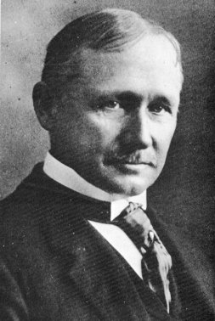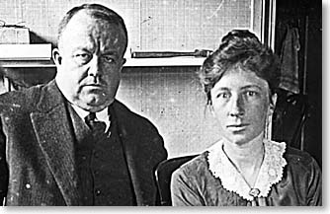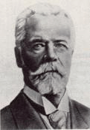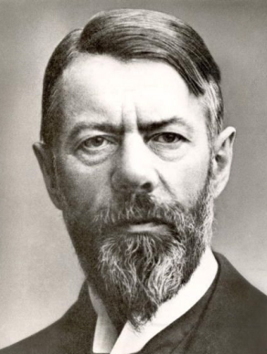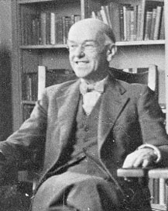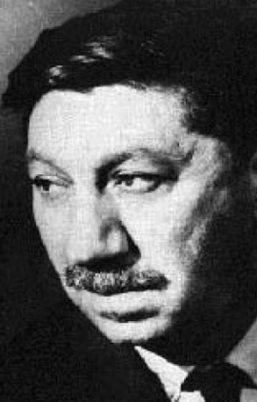
هدف المحاضرة
- الهدف من هذه المحاضرة تعريف الطالب بالتطور التاريخي لعلم الادارة.
- وينتظر من الطالب بعد هذه المحاضرة أن تكون لديه فكرة واضحة عن المدارس التي أثرت في علم الإدارة الحديث.
المحتوى
- مفهوم المدرسة أو المدخل
ـ المدرسة الكلاسيكية
ـ الإدارة العلمية
ـ المبادئ او العمليات الإدارية
ـ البيروقراطية
ـ المدرسة السلوكية
ـ العلاقات الإنسانية
ـ نظرية الحاجات الإنسانية
ـ نظرية X و نظرية Y
ـ نظرية الشخصية الناضجة
مفهوم المدرسة أو المدخل
- يستخدم مصطلح المدرسة School او المدخل Approachليشير إلى مجموعة العلماء والمتخصصين الذين يشاركون في رؤيتهم وتعريفهم وتفسيرهم لظاهرة معينة وتحديد حدودها وطريقة دراستها وفهمها.
- في علم الإدارة المدرسة أو المدخل تعني مجموع العلماء أو الباحثين الذين ينتمون إلى إحدى المدارس المعروفة في علم الإدارة، كالمدرسة الكلاسيكية أو السلوكية أو الحديثة وغيرها.
- إن المدارس تساهم في اتساع نطاق علم الإدارة وتعمل على الارتقاء بالممارسة الإدارية و تحسين قدرة المدراء في إدارة منظماتهم

المدرسة الكلاسيكية
1- الاداره العلميه. 2- المبادىء أو العمليات الإداريه. 3- البيروقراطيه.
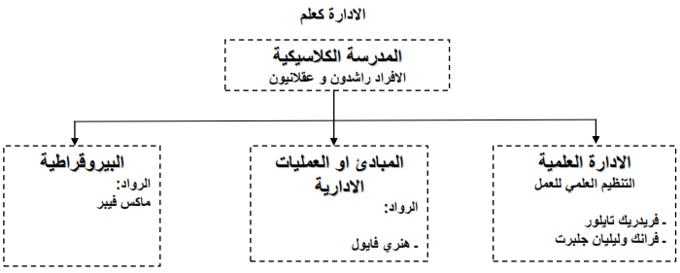

الإدارة العلمية :
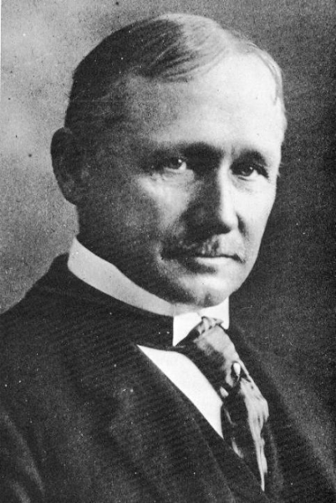
Fredrick Taylor
1856-1915

ـ ركزت الإدارة العلمية على اختيار وتدريب العاملين والمشرفين بعناية ودعمهم بالتخطيط السليم للعمل؛
ـ يعتبر فريدريك تايلور الأب الروحي لهذا الاتجاه؛
ـ نشر كتاب مبادئ الإدارة الحديثة عام 1911 ركز فيه على التعامل الإداري و دراسة الوقت والحركة. لماذا ؟ .. (( لأن تلك الحقبة تتميز بثورة صناعية كبيرة و كذلك كان الهم الوحيد للشركات و المنظمات بصفة عامة الإنتاج و بكميات كبيرة و بجودة جيدة لذلك كان يطلب من العمال أداء أعمال معينة بحيث يتم تدريبهم عليها ولكن يجب أن يُأدوا هذه الأعمال بدقة و بكيمات كبيرة و لم يكن لديهم مشاكل بالتسويق ))

إسهامات تايلور والإدارة العلمية
ـ إعداد قواعد علمية لكل وظيفة تشتمل على دراسة الحركة والوقت القياسي؛
ـ اختيار العاملين بعناية والذين يمتلكون المهارات المطلوبة؛
ـ تدريب العاملين لأداء أعمالهم و دفع أجور تتلائم مع أدائهم؛
ـ دعم العاملين في أداء أعمالهم عن طريق التخطيط السليم للعمل.

شارلي شابلين وفلم Modern Times
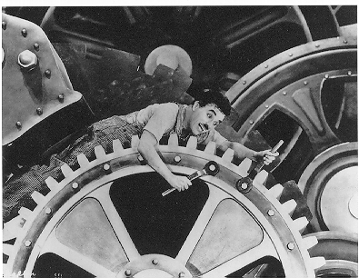

مساهمات الزوجين ليليان وفرانك جلبرث

Frank and Lillian Gilbreth

ـ تطوير معدات بهدف دراسة الوقت والحركة للتقليل من الوقت الضائع أي أداء عمل العمال .
ـ دور كبير في تطوير علم النفس الصناعي؛
ـ تطوير مصطلحات كـ
Work Simplification \\ Standardization

المبادئ أو العمليات الإدارية
ـ هذا الاتجاه يعتبر نظرة مكملة لاتجاه الإدارة العلمية
ـ فإذا كانت الإدارة العلمية تركز على إنتاجية الفرد، المبادئ الإدارية تركز على المنظمة كوحدة واحدة؛( أي عنصر كامل )
ـ هنري فايول يعد اكبر رائد لهذا الاتجاه ونشر كتابا مشهورا سنة 1916 بعنوان ”الإدارة العليا والإدارة الصناعية“؛
ـ شكلت أفكار فايول و من تبعه في هذا الاتجاه القاعدة الأساسية لتخصص الادارة
*** يعتبر فايول أول من وضع بعض الأسس التي بقيت إلى وقتنا هذا ***
Henry Fayol
1841- 1925

ابرز أفكار فايول و مساهماته
ـ قسم فايول مهام و واجبات الإدارة إلى خمسة عمليات:
ـ الاستبصار والحكمة: توضع الخطة لتنفذ مستقبلا. (( هو المصطلح المستخدم حالياً بالتخطيط ))
ـ التنظيم: حشد الموارد وتقسيم المهام لتنفيذ الخطة. (( أي الأخذ بعين الاعتبار الخطة التي وضعت سابقاً عبر التنظيم ))
ـ القيادة: لتوجيه وتقييم العاملين .
ـ التنسيق: لمطابقة الجهود مع بعضها. (( لا يمكن أن تسير منظمة بشكل جيد دون التنسيق بين العناصر و الأقسام التي تنشط داخل المنظمة))
ـ الرقابة: للتأكد من أن ما أنجز يتطابق مع الخطة .
ابرز أفكار فايول و مساهماته
ـ قسّم المنظمة إلى عدة نشاطات:
ـ النشاط الإنتاجي
ـ النشاط التجاري
ـ النشاط المالي
ـ النشاط المحاسبي
ـ نشاط الحماية من المخاطر
ـ النشاط الإداري
وظائف الاداره لفايول / المبادئ الإدارية الأربعة عشر لفايول
ـ تقسيم العمل (تخصص كل عامل في جزء صغير من العمل) } كان فايول ضد أن يقوم العامل بأعمال كثيرة {
ـ السلطة و المسؤولية (حق اصدار الاوامر و التزام بمسؤولية محددة) } محددة من طرف المنظمة \ كل مسئول له سلطة و مسئولية {
ـ القواعد المنظمة للعمل (تحديد بوضوح العلاقة بين الاطراف) } أي تحديد صلاحيات كل دائرة و قسم داخل المنظمة {
ـ وحدة الاوامر (كل موظف يتلقى امر من رئيس واحد فقط) } لأن أخذ الأوامر من أكثر من رئيس يسبب خلل {
ـ وحدة الاتجاه (الجهود العاملين نحو اتجاه واحد)
ـ خضوع مصالح الافراد لمصالح المنظمة
ـ مكافأة العاملين بعدالة } كان يرى أن أي منظمة ناجحة أو تريد النجاح يجب أن تتعامل مع الموظفين بعدالة {
ـ كان يؤمن بالمركزية ( السياسات و اهم القرارات بيد الادارة العليا)
ـ كان يؤمن بالتدرج الهرمي (الاتصالات و القرارات)
ـ الترتيب (وضع الشيئ المناسب في المكان المناسب)
ـ العدالة داخل المنظمة
ـ استقرار العاملين
ـ المبادرة (تشجيع عاملين على تقديم افكارجديدة)
ـ روح الفريق (تشجيع العاملين على العمل ضمن فريق)

البيروقراطية: أي جامدة و غير مرنة و طريقة عملها غير إيجابية ..

ـ وهي صيغة تنظيمية عقلانية ورشيدة قائمة على أساس المنطق والنظام والسلطة الشرعية (( التي يكتسبها المدير عبر وجوده داخل المنظمة)) لانجاز الأعمال و تحقيق الأهداف
ـ ماكس فيبر هو الرائد الأول في هذا المجال وقد اهتم بإيجاد آليات العمل في المنظمة وفق تسلسل هرمي

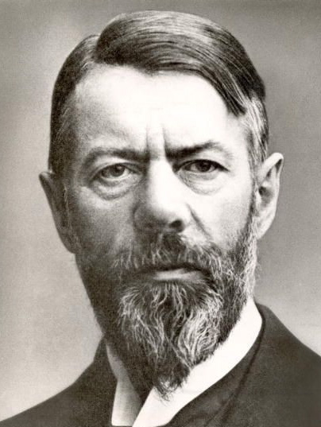
Max Weber
1864 - 1920

مبادئ الإدارة حسب فيبر
ـ تقسيم واضح للعمل (تحديد الوظائف و المهارات لادائها) .
ـ هيكلة واضحة للسلطة. (( يجب تحديد السلطات و المسئوليات ))
ـ قواعد وإجراءات عمل رسمية (مكتوبة لتوجيه القرارات)
ـ اللاشخصية في التعامل (لا تفضيل بين شخص و آخر)
ـ التدرج الوظيفي حسب الجدارة .
ـ فصل الإدارة عن الملكية (وهذا لضمان اداء افضل) . } حيث يكون الملاك هم الإداريين و هذا يسبب تضارب مصالح فلا يعاقب الابن ابنه مثلا{

المدرسة السلوكية : } تركز على الجانب الإجتماعي و النفسي لهؤلاء الأفراد {

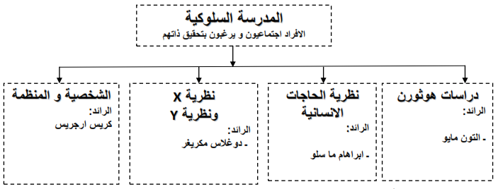

دراسات هوثورن
ـ وهي مجموعة من التجارب في شركة Western Electric في موقع Hothorne فتحت المجال للتركيز على الجوانب الإنسانية والسلوكية في انجاز العمل؛
ـ ركز على أن الحوافز المادية والاقتصادية لا تكفي في تحسين الأداء؛
ـ و كذلك اكتشف مايو أن تحسين الإنتاجية تتحقق عبر:
ـ مناخ العمل الجماعي (تقاسم علاقات اجتماعية طيبة) داخل المنظمة
ـ الإشراف المشترك (الاتصال والاخذ باراء العاملين) داخل المنظمة
ـ ساهمت دراسات مايو في ظهور حركة العلاقات العامة Human Relation والتي تطورت لتصبح مدخلا لما يسمى السلوك التنظيمي Organizational Behavior والذي يركز على دراسة الأفراد والمجموعات وسلوكهم في المنظمات .

نظرية الحاجات الإنسانية لماسلو
ـ ركز ابراهام ماسلو على دراسة الحاجات في علم الإدارة } جاء بمفاهيم من علم النفس و الاجتماع و حاول أن يطبقها في مجال الإدراة {
ـ الحاجة : هي عوز مادي أو نفسي يشعر به الفرد ويميل إلى إشباعه
ـ حسب ماسلو الحاجات تولد ضغطا تؤثر في أداء وسلوك العاملين داخل المنظمة

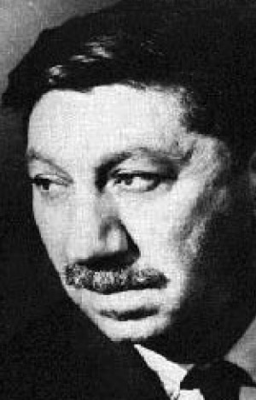
Abraham Maslow
1908–1970

هرم الحاجات لماسلو :
مثال : وسيلة التنقل إذا لم تُوجد فإن العامل سيتأخر بالوصول .
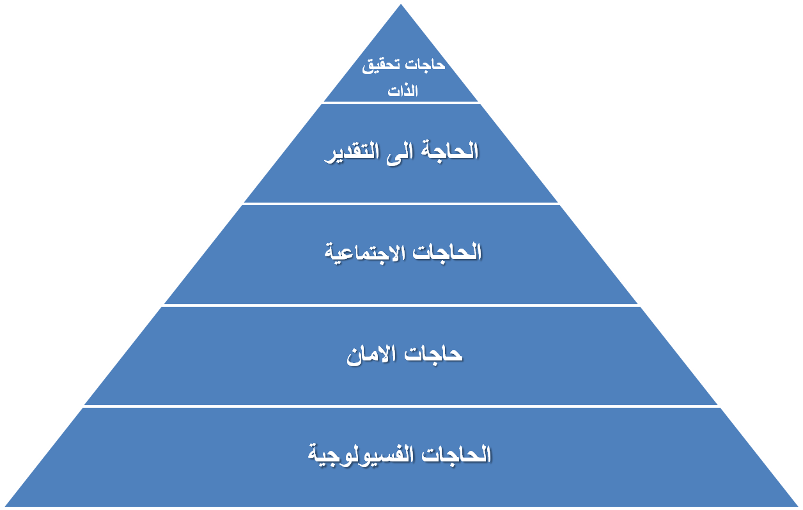
1- ( حاجات تحقيق الذات ) الانجاز المتميز و استخدام الطاقات الذاتية للابداع و التفرد باعمال اساتثنائية .
2- ( الحاجة الى التقدير ) الحاجة الى الاحترام او التقدير من قبل الآخرين و الاعتراف بالجهود المبذولة .
3- ( الحاجات الاجتماعية ) الحاجة للحنان و الانتماء الى مجموعة ضمن المجتمع الذي نعيش فيه .
4- (حاجات الامان ) الحاجة للامان و الحماية و الاستقرار كالامن الشخصي، الحماية من الامراض و البطالة .
5- ( الحاجات الفيسولوجيه ) مثل الغذاء و الماء،

المبدأين الأساسيين لنظرية الحاجات الإنسانية
1 ـ الحرمان من الإشباع: الحاجة المشبعة لا اثر لها في دفع سلوك الفرد والحاجات الغير المشبعة هي التي تؤثر في سلوك الفرد . } يجب أن نعرف حاجة الأفراد حتى نستخدمها في دفعهم و تحفيزهم لأداء أهداف المنظمة ( مثال: أعطاء دافع زيادة 5% على مرتب موظف غني فبهذه الحالة لن تحفزه هذه الزيادة لانه ليس بحاجة إلى هذا المال ) {
2 ـ التدرج في إشباع الحاجات أي أن الفرد يشبع حاجاته المتعلقة بالغذاء قبل أن يفكر في حاجاته المتعلقة بتحقيق الذات . } المقصود به هنا هرم ماسلو{

نظرية X و نظرية Yلماكريغر
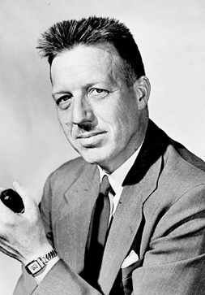
Douglas Mc Gregor
1906 - 1964
ـ تاثر ماكريغر بأعمال مايو و ماسلو
ـ الّف كتاب مشهور : The Human Side of Enterprise ) ترجمة اسم الكتاب الوجه الثاني للمنظمة)
ـ حسب العالم فان افتراضات النظرية X تقوم على:
ـ عدم حب العاملين للعمل
ـ نقص الطموح
ـ عدم تحمل المسؤولية
ـ يقاومون التغيير
ـ يفضلون ان يقادوا بدلا أن يكونوا هم القادة
ـ يحفزون ماديا فقط

} فهو يقول أن هذا الكلام غير صحيح و لذلك أقترح نظرية الاقتراح Y {
ـ اقترح بدلها افتراضات نظرية Y:
ـ العمال يحبون عملهم
ـ مستعدون لتحمل المسؤولية
ـ قادرين على ممارسة الرقابة الذاتية
ـ هم مبدعون وذوي خيال واسع

حسب ماكريغر: ( أن السبب في نظرية X ( أول وحدة) أن السبب فيها هم المدراء )
ـ في اطار نظرية X المدراء:
ـ لا يعطون العاملين مجالا لإبداء الرأي
ـ يخلقون جوا سلبيا ( مثل الخوف و السلطة )
ـ يجعلون العاملون يشعرون بالتبعية ( لهذا يفضلون أن يقادوا لا أن يقودوا )
ـ في إطار نظرية Y المدراء:
ـ يؤمنون بالمشاركة
ـ يخلقون جوا من الحرية
ـ يشجعون العمال على تحمل المسؤولية
ـ يشعرون العمال بالتقدير و الرضا
ـ يشجعون العمال على تقديم المبادرات

نظرية الشخصية الناضجة
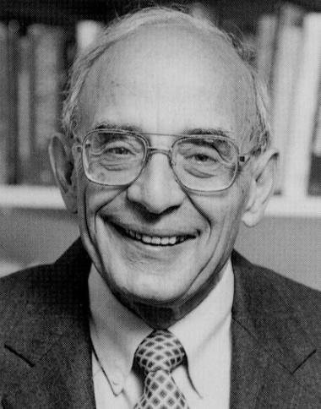
Chris Argyris

ـ انتقد ارجريس المدرسة الكلاسيكية واتجاهاتها التي لا تنسجم مع الشخصية الناضجة
ـ تقسيم العمل بدقة يتناقض مع مبدا تحقيق الذات للعامل (( يرى أن العامل شخصية ناضجة ))
ـ اقترح المزيد من المرونة
ـ فسح المجال للعمال لطرح الأفكار الإبداعية
ـ انتقد إجراءات تحديد السلطة و ممارسة الرقابة و كتابة الإجراءات (كل هذا يؤدي الى الجمود، يقلل من نشاط العمال)
ـ حسب ارجريس النجاح يتحقق عندما يشارك العاملون في تحديد الاهداف

المحاضرة الرابعة

البيئة وثقافة المنظمة (( يقصد بالبيئة محيط المنظمة ))

هدف المحاضرة
تهدف المحاضرة إلى تعريف الطالب بمفهوم بيئة المنظمة وأنواعها.
ينتظر من الطالب بعد المحاضرة:
أن تكون له فكرة واضحة عن تأثير البيئة على نشاط المنظمة؛
أن يتعرف على مفهوم ثقافة المنظمة وعلى العناصر المكونة لها؛
أن تكون له فكرة عن موضوع العولمة والأبعاد الدولية للمنظمات.
المحتوى
- تعريف البيئة
- مفهوم البيئة الداخلية والخارجية
- العلاقة بين البيئة والمنظمة
- تعريف ثقافة المنظمة
- العناصر المكونة لثقافة المنظمة
- التنوع الثقافي
- العولمة
- الأبعاد بيئة الأعمال الدولية
مقدمة
- كل منظمة تنشط وسط بيئة معينة
- المنظمات تعتبر أنظمة مفتوحة
- المنظمات تتأثر وتؤثر في البيئة التي تنشط فيها
- معرفة البيئة عنصر أساسي لاستمرارية المنظمة ونجاحه

تعريف البيئة:
البيئة بالمعنى الواسع هي مختلف العوامل والمتغيرات الخارجية التي تأثر في نشاط المنظمة بصفة مباشرة وغير مباشرة.

أبعاد البيئة

البعد الخارجي
البيئة

البعد الداخلي

البيئات المختلفة للمنظمة
البيئة الخارجية العامة

البيئة الخارجية الخاصة

البيئة الخارجية:
عامة:
القوى الاقتصادية
القوى الاجتماعية والثقافية
القوى القانونية والسياسية
القوى التكنولوجية
ظروف البيئة الطبيعية
البعد الدولي
خاصة:
المنافسون
الزبائن
الموردون
الشركاء الاستراتيجيين
المشرعون

المنظمة
- العاملون
- الملاك
- البيئة المادية
- مجلس الإدارة
- الهيكل التنظيمي
- الثقافة

علاقات التأثير والتأثر

المنظمة : تتأثر و تؤثر في البيئة من حولها .
- هذه القوى العامة تأثرفي المنظمة مثل: القوانين السياسية التي تضعها الدولة مثل الضرائب
- هذه القوى الخاصة هي الأطراف التي تؤثر في اداء المنظمة و التي يجب على المنظمة مراقبتها و وضع آليات للتحكم فيها
- المقصود بالشركاء الاستراتجيين ( شركات لديها استراتيجيه في بناء المنتاجات أو السلع التي تنتجها المنظمات مثال: شركة أبل تصنع كمبيوترو لكن القطع بداخل الكمبيوتر من شركة MD أو انتل )
- المقصود بالمشرعون ( فيما يتعلق بالنشاطات المباشرة للمنظمة )

العلاقة بين البيئة والمنظمة :
- المنظمة مطالبة: *بفهم عناصر البيئة واتجاهات تحولها؛ } من المهم للمنظمة أن تبني هياكل لمراقبة بيئتها لأن أي مشكلة في بيئة المنظمة قد تؤثر في أدائها المصطلحات أي النظام المعلوماتي المتعلق بالبيئة و الذي يتوفر لدى الكثير من المنظمات الكبيرة لديها هذا الدور لفهم البيئة و متابعتها لماذا ؟
لأن المنظمة تحاول عبر نشاطاتها أن تكسب ميزة تنافسية تضمن لها البقاء ما معنى ميزة تنافسية ؟؟ هي العنصر أو العناصر التي تميز المنظمة عن المنافسين أو عن المنظمات الأخرى التي تنشط في نفس القطاع {
* اكتساب ميزة تنافسية تضمن لها البقاء، والتي تكون مبنية على مهارات محورية.

- البيئة تتميز:
* التعقيد؛
* الديناميكية؛
* عدم التأكد. } إذاً على المنظمة أن تضع لها سياسة لمراقبة هذه البيئة {

المميزات الحديثة لمنظمات الأعمال
- الالتزام بخدمة الزبائن (فهم رغبات و إدارة العلاقة مع الزبائن)؛
- الالتزام بالجودة (تقديم منتج مطابق للمواصفات والمعايير العالمية)؛
- توظيف التكنولوجيا لخدمة الجودة فيجب أن تعتمد على (مرونة الإنتاج ، الإنتاج وفق ذوق المستهلك ، الاعتماد القوي على تصميم المنتج). مثل : شركات السيارات و إنتاجها لسيارات حسب ذوق و رغبة الزبائن مثل اللون و غيره .

ثقافة المنظمة : } هي المحرك أو ذلك الاسمنت الذي يجر المنظمة في جانبها الداخلي ( هذا تشبيه أما التعريف هو اللي بالمستطيل بالشكل التالي }

تنشأ ثقافة المنظمة عبر: - ما الأشياء التي يمكن أن نلاحظها عبر وجود منظمة عريقة و قوية ؟؟

بيئة الأعمال
القادة الإستراتيجيون
النجاحات والمكاسب
بناء الحس التاريخي
إيجاد شعور بالتوحيد
تطوير الإحساس بالعضوية والانتماء
زيادة التبادل بين الأعضاء
- بيئة العمل :التي تغيب عنها الشفافية العاملون داخل المنظمة سوف يفتقدون لخاصية الشفافية ،فبيئة العمل التي تحمل سلبيات العاملون فيها سيحملون هذه السلبيات لأن بيئة العمل تؤثر بالافراد .
- القادة الاستراتيجيون : لديهم تأثير كبير ببناء ثقافة المنظمة ( أي الأشخاص الذين بنو هذه المنظمة كانت لديهم ثقافة معينة غرسوها في العاملين داخل المنظمة)
- النجاحات و المكاسب : أن المنظمة لديها مكاسب و نجاحات عبر التاريخ تبني ثقافة النجاح و المكاسب .

عناصر ثقافة المنظمة
- القصص: أي أفراد المنظمة يتبادلون فيما بينهم بعض التجارب في المنظمة.
- الأبطال:قد يكونو أصحاب الشركة أو أبناء المنشئ و قد يكونوا المدراء .
- الطقوس: مثل شركة يابانية العاملون فيها يقومون بعمل طقوس معينة عند دخولهم للشركة.
- الرموز: هناك شركات لديها رموز معينة تستخدمها من أجل تدعيم الثقافة الجوهرية التي تمتلكها.

الثقافة الجوهرية
قيم جوهرية ومعتقدات حول الطريقة الصحيحة للسلوك





التنوع الثقافي في منظمات الأعمال
- المنظمات هي حاضنة للكفاءات وللتنوع الثقافي (( لا يمكن غالباً تصور منظمة مبنية فقط على ثقافة معينة أو ثقافة آحادية))
- التنوع الثقافي يؤسس ثقافة منظمة قوية (( أي تنوع الجنسيات مثل شركة ارامكو ، لا يعتبر هذا التنوع من السلبيات ))
- الايجابيات :
- التعددية (مساهمة الجميع في وضع السياسات)
- التكامل الهيكلي (الاقليات ممثلة في كل المستويات)
- غياب الحكم المسبق و التمييز(يعمل على ازالة الفروقات و التحيز)
- اقل ما يمكن من النزاعات (يقلل من النزاعات الهدامة داخل المنظمة)

مخاطر وتحديات التنوع الثقافي:
الحكم المسبق
السقف الزجاجي
الجدران الزجاجية
الحكم ضمن القوالب الجاهزة
الفردانية
الثقافة الثنائية
صراع الأدوار
تضخيم الأدوار
التحرش الجنسي في مكان العمل

- تأثر سلوك الأفراد
- تراجع الأداء
الصراعات

إذا وجدت هذه المخاطر يحصل التالي :
- الحكم المسبق: يبنون أحكامهم بناءً على إشاعات و على ما سمعوه.
- السقف الزجاجي : منع أشخاص من الوصول إلى مناصب عليا لإنتمائه لدين معين او ثقافة او أفكار معينة .
- الجدران الزجاجية : أن الفرد لا يحصل على نفس المزايا التي يحصل عليها شخص آخر بنفس المنصب لإختلاف الجنسية.
- الحكم ضمن قوالب جاهزة : يبنون احكامهم على ما سمعوه أو شاهدوه .
- الفردانية : أي شخص معين ينفرد بسلطة معينة و يحاول أن يستخدمها داخل المنظمة .
- الثقافه الثنائية : هي المشاكل المتعلقة بوجود الفرد داخل بيئة أو منظمة معينة تحمل ثقافة مختلفة عن ثقافته فيحاول أن يجمع بينها.
- صراع الأدوار : أشخاص لديهم أدوار داخل المنظمة تتعارض مع مهامهم داخلها .
- تضخيم الأدوار : فئة تريد أن تُحدث مشكله لفئة أخرى فإنها تقوم بذلك عن طريق تضخيم الدور و ذلك بدفعه لأن يؤدي مهام كبيرة بالمنظمة تدفعه إلى أن لا يستطيع أن يؤديها ,

العولمة :
- العولمة هي ظاهرة تزايد التداخلات والارتباطات الشبكية بين مختلف عناصر الاقتصاد العالمي بفعل تطور تكنولوجيا المعلومات
- العولمة لا تتوقف عند الاقتصاد فحسب بل تشمل جميع جوانب الحياة.
- العلاقات الاقتصادية جد متشابكة
- فتح مجال واسع للتزود بالموارد
- زيادة المخاطر التنافسية
- بروز الحاجة إلى الإدارة الدولية

العولمة: أدت للتحويل من الأعمال المحلية إلى الأعمال العالمية .

الأعمال المحلية
Domestic Business

الأعمال الدولية
International Business
الأعمال المتعددة الجنسيات
Multinational Business

الأعمال العالمية
Global Business

أبعاد بيئة الأعمال الدولية: - لابد من دراسة المنظمة للبعد السياسي .
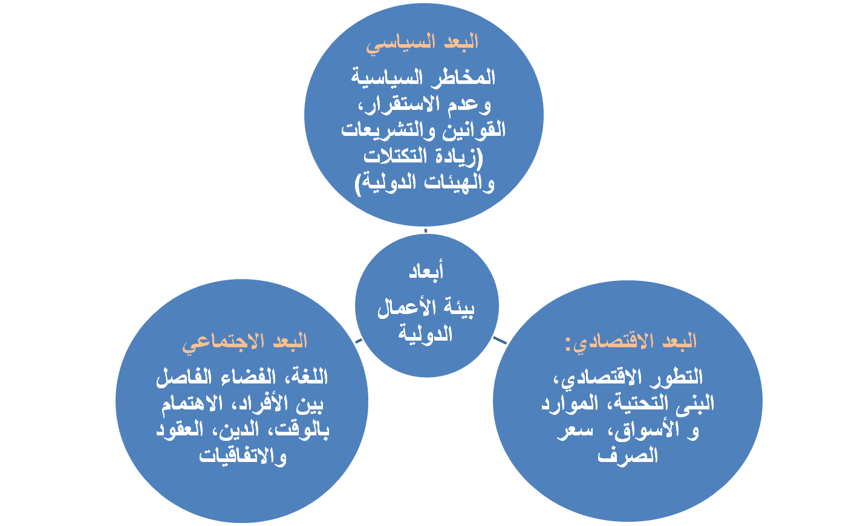

- البعد الإقتصادي : لابد أن تراعي المنظمة هذه الأمور في البلد الذي تريد أن تعمل فيه .
- البعد الإجتماعي : لابد من مراعاة الامور التالية ( التطور الاقتصادي ، البنى التحتية ، الموارد ، الاسواق .. الخ)

أنماط الأعمال الدولية
1ـ لدينا مشكلة استراتيجيات الدخول إلى الأسواق العالمية أن تعتمد على :
ـ الاستيراد
ـ التصدير
ـ التراخيص والامتياز
2ـ استراتيجيات الاستثمار المباشر :
ـ المشاريع المشتركة
ـ الفروع المستقلة

المحاضرة الخامسة

التخطيط (( التخطيط يحدد الأهداف و الموارد و الفترة الزمنية ))

هدف المحاضرة
تهدف المحاضرة إلى تعريف الطالب بمفهوم التخطيط و كيفية صياغة الاهداف.
ينتظر من الطالب بعد المحاضرة ان:
تكون له معرفة بمعنى التخطيط ولماذا يخطط المدراء
يتعرف على اهداف المنظمة
تكون لديه نظرة عن اساليب التخطيط
المحتوى
- تعريف التخطيط
- التخطيط وصياغة الاهداف
- مراحل العملية التخطيطية
- فوائد التخطيط
- الاهداف التنظيمية
- هرمية الاهداف
- خصائص الاهداف
- مجالات الاهداف
- انواع الخطط
- انواع الاخرى من التخطيط و ادوات واساليب التخطيط

التخطيط و صياغة الاهداف : (( التخطيط يحدد الأهداف و الموارد و الفترة الزمنية ))

التخطيط و صياغة الاهداف

التخطيط: كيف و لماذا يخطط المديرون

ـ مفهوم التخطيط
ـ المراحل العملية للتخطيط
ـ فوائد التخطيط
ـ انظمة التخطيط الفرعية

الاهداف المنظمية

ـ مفهوم الاهداف و مستوياتها
ـ هرمية الاهداف
ـ خصائص الاهداف و مجالاتها
ـ الادارة بالاهداف
انواع التخطيط

ـ حسب المستوى
ـ حسب المدى الزمني
ـ حسب الاستخدام
ـ انواع اخرى من الخطط
ادوات و اساليب التخطيط

ـ التنبؤ
ـ كتابة السيناريوهات
ـ المقارنة المرجعية
ـ استخدام الكوادر
ـ المشاركة و الاندماج

ما هو التخطيط :
ـ التخطيط : هو القاعدة الاساسية التي تستند عليها كافة مكونات العملية الادارية من تنظيم و قيادة و رقابة لغرض تحقيق الاهداف
ـ التخطيط : هو عملية وضع اهداف المنظمة و تحديد الوسائل اللازمة ( الموارد الضرورية ) للوصول اليها بأحسن الاحوال
ـ الخطة : هي كشف بالاهداف المرغوب الوصول اليها مع تخصيص الموارد اللازمة لها و تحديد الجدول الزمني لتنفيذ ذلك
ـ الهدف : هو حالة او وضع مستقبلي مرغوب فيه تسعى المنظمة للوصول اليه

مراحل العملية التخطيطية :
ـ تحديد الاهداف التي تسعى المنظمة لتحقيقها (وضوح الهدف)
ـ تحديد و تقييم الموقف الحالي للمنظمة قبالة هذه الاهداف
ـ تحديد افتراضات التي تستند اليها الخيارات المؤدية لتحقيق الهدف (مثال: لرفع نسبة الارباح نزيد كمية الانتاج من منتج او انتاج منتج جديد)
ـ تحليل و اختيار افضل البدائل الموصلة لتحقيق الاهداف
ـ تنفيذ الخطة و تقييم النتائج (( يجب أن نقيم النتائج بعد تنفيذ كل خطة ))

فوائد التخطيط : لماذا التخطيط ضروري ؟؟
ـ الشرعية (التخطيط السليم يساهم في اعطاء الشرعية للمنظمة تجاه مختلف الاطراف)
ـ تحسين تركيز المنظمة و مرونتها (القدرة على التغيير و التكيف) أي تعود المنظمة على التكيف
ـ دليل للتصرف و توجيه المنظمة نحو الافعال و التنفيذ (اعطاء اهمية كبيرة للاولويات ذات قيمة مضافة للمنظمة) } المنظمة التي تحدد أولويات عبر العمليات التخطيطية تفقد التحكم بالمنظمة نتيجة إهتمامها بأمور غير مهمة {
ـ تحسين التنسيق (الاهداف تجعل الاقسام المختلفة و فرق العمل تنسق ادائها و ترشد قراراتها)
ـ تحسين ادارة الوقت ( اداء الاعمال حسب الاهمية و موازنة الوقت المتاح)
ـ تحسين عملية الرقابة (قياس الاداء و تحديد الانحرافات)

الاهداف التنظيمية :
ـ تشكل الاهداف و صياغتها اساس عملية التخطيط
ـ هناك مفهوم لـ Goals اهداف عامة غير مقاسة (زيادة المبيعات السنة القادمة)
ـ و مفهوم لـ Objectives للدلالة على الاهداف المقاسة و المحددة بفترة زمنية معينة
{ يجب أن نفرق بين نوعين من الاهداف فهناك: أهداف عامة غير مقاسة مثل قول أريد أن أرفع الأرباح دون تحديد النسبة و الفترة الزمنية }
ـ هناك مستويات مختلفة للاهداف .

المستويات المختلفة للاهداف :
رسالة المنظمة

الاهداف الاستراتيجية
الادارة العليا

الاهداف التكتيكية
الادارة الوسطى

الاهداف العملياتية (التشغيلية)
الادارة الاشرافية

- رسالة المنظمة (تمثل السبب الرئيسي لوجود المنظمة، القيم و التطلعات) مثل: شركو تويوتا هي فقط للسيارات \ شركو سوني للاجهزة .
- الاهداف الاستراتيجية (الاهداف العامة المتعلقة بمستقبل المنظمة)
الخطة الاستراتيجية هي الخطوات المتبعة من طرف المنظمة للوصول الى تحقيق الاهداف الاستراتيجية

- الاهداف التكتيكية (الاهداف التي تسعى الى تحقيقها الاقسام الرئيسية للمنظمة)
الخطة التكتيكية هي الخطوات المتبعة لتحقيق أجزاء من الخطة الإستراتيجية
- الاهداف العملياتية (الأهداف التي تتعلق بالأقسام الصغيرة و المجموعات و الافراد)
الخطة العملياتية هي التي تعد من طرف الادارة التشغيلية و تحدد الخطوات التي تؤدي الى انجاز الاهداف العملياتية .
العملياتية = التـشغيلية .
مثال حول تحديد الاهداف
صنع اطارات Bridgestone
الرسالة

الرئيس المدير العام
نمو سنوي 5%، تجنب تسريح العمال، خدمة متميزة
الاهداف الاستراتيجية

مدير الانتاج
ـ انتاج 900 الف وحدة بـ 30$
ـ زيادة الانتاجية بـ 3%
ـ تقليص استهلاك الطاقة
ـ التقليل من التبذير
الاهداف التكتيكية
مدير التسويق
ـ بيع 900 الف وحدة بـ 50$
ـ زيادة المبيعات 5%
ـ فتح 20 نقطة بيع جديدة
ـ الوصول الى 20% من السوق
مدير الشؤون المالية
ـ الاحتفاظ بسيولة مناسبة
ـ سقف الاقتراض 2 مليون $
ـ تقليل من الديون المشكوك فيها

مسؤول تحصيل الديون
ـ اصدار اشعارات التسديد خلال 5 ايام
ـ الاتصال اسبوعيا بذوي الديون
ـ تدقيق الديون
الاهداف التشغيلية
مدير مبيعات منطقة الرياض
ـ بيع 50 الف وحدة
ـ الرد على الزبائن خلال ساعة
ـ زيادة 2% من زبائن جدد

المشرف على وحدة انتاج رقم 7
ـ انتاج 200 الف وحدة بـ 27$
ـ تقليل الوقت الضائع في الانتاج
ـ زيادة نوعية الانتاج

خصائص الاهداف :
ـ ان تكون قابلة للقياس الكمي و محددة بشكل دقيق (زيادة المبيعات بـ 12%)
ـ ان تغطي الاهداف المجالات الرئيسية للعمل (التركيز على الجوانب الاساسية)
ـ تثير التحدي لكنها واقعية (التوازن بين التحدي و الواقعية) أي لا يجب أن تكون سهلة .
ـ محددة بفترة زمنية للانجاز (سنة، سنتين، خمسة سنوات،...)
ـ مرتبطة بالمكافآت (ربط انجاز الاهداف بمكافئات مناسبة للعاملين

مجالات الاهداف (حسب Drucker كاتب و باحث) تتعلق الاهداف بـ :
ـ الموقف في السوق (موقف تجاه المنافسين)
ـ الابداع (الالتزام بادخال منتجات و اجراء تحسينات على المنتجات او الخدمات)
ـ الانتاجية (تحديد مؤشرات او اهداف لقياس و زيادة مستوى الانتاجية)
ـ الموارد المالية و المادية (اهداف معدلات الاداء لزيادة فاعلية الادارة)
ـ الربحية (اهداف مرتبطة بالارباح خلال فترات زمنية مختلفة)
ـ المسؤولية الاجتماعية (اهداف تتعلق برفاهية المجتمع و تحسين نوعية الحياة)
ـ التكنولوجيا (اهداف تتعلق بالتطور التكنولوجي داخل المنظمة)

انواع الخطط : )) تستخدم كخطط بديلة إذا لم تنجح الخطط السابقة ))
حسب مستوى الشمولية و التفصيل
ـ خطة استراتيجية
ـ خطة تكتيكية
ـ خطة تشغيلية
ـ حسب المدى الزمني
ـ بعيدة المدى (اكثرمن 3 سنوات)
ـ متوسطة المدى (من سنة الى 3 سنوات)
ـ قصيرة المدى (اقل من سنة)
ـ حسب الاستخدام
ـ الخطط القائمة (السياسات، الاجراءات، القواعد)
ـ الخطط احادية الاستخدام (البرامج، المشاريع)
ـ الموازنة (الموازنة الثابتة، الموازنة المرنة)

انواع الاخرى من التخطيط:
ـ الخطة الموقفية ( تحديد خيارات بديلة تتخذ عندما تصبح الخطط الموضوعة الأخرى عديمة الجدوى أو تتقاطع مع أحداث لم تؤخذ بعين الحسبان)
ـ خطة لأحداث طارئة (و تعد لحدث طارئ مستقبلي وهذا لتجنب ضرر محتمل أو الاستفادة منه) مثال: إستقبال عدد كبير من فرق كورة القدم في فندق
ـ خطة طوارئ (خطة تعد لمواجهة أحداث خطيرة و محتملة الحدوث مثل حريق، سرقة، الفياضانات، ...)
ـ خطة لإدارة الأزمات ( خطة للتعامل مع أزمات تقع بسرعة وذات تأثير كبير على المنظمة، مثل تسمم غذائي للمجموعة كبيرة للمستهلكين بسبب منتج)
مثل: ما حدث في خليج المكسيك و تلوث شواطئها بالنفط .

ادوات و اساليب التخطيط :
ـ التنبؤ ( تقدير حصول احداث مستقبلية بناء على خبرات سابقة او بيانات تاريخية)
ـ كتابة السيناريوهات (تحديد خيارات مستقبلية متعددة و خطط تعامل مع كل خيار)
ـ المقارنة المرجعية (استخدام مؤشرات أفضل أداء في مجال معين لغرض مقارنته مع أداء المنظمة وعدم استخدام المؤشرات التاريخية الخاصة بالمنظمة كمعيار) } أي أن نقارن الخطط التي تقوم بها المنظمة مع ما يقوم به منافسوها {
ـ استخدام الكوادر التخطيطية (تكليف مجموعة من الافراد لمتابعة العملية التخطيطية مع التنسيق المشترك في كل المنظمة)
ـ المشاركة والاندماج (مشاركة جميع العاملين المحتمل ان يؤثروا بالعملية التخطيطية)

المحاضرة السادسة

القرار
هدف المحاضرة
تهدف المحاضرة إلى تعريف الطالب بمفهوم القرار وأنواعه.
ينتظر من الطالب بعد المحاضرة:
أن تكون له فكرة واضحة عن عملية صنع واتخاذ القرار؛
أن يتعرف على ظروف اتخاذ القرار؛
أن تكون له فكرة عن نماذج صناعة القرار.
المحتوى
- مفهوم القرار
- مصطلحات متعلقة بالقرار
- عملية صنع و اتخاذ القرار
- أنواع القرارات
- ظروف اتخاذ القرار
- نماذج اتخاذ القرار

مفهوم القرار :
ـ القرار هو اختيار بديل من عدة بدائل متاحة في سبيل تحقيق هدف معين } أي أن هناك مشكلة معينة او هدف معين نريد ان نصل إليه ولدينا عدة بدائل لحلها أو للوصول للهدف بصفة عامة فالقرار بإختيار خيار بديل من هذه البدائل للوصول إلى الهدف أو حل للمشكلة {
ـ يتخذ الأفراد في حياتهم اليومية عشرات القرارات المتباينة في أهميتها ومداها الزمني

ـ الأركان الثلاثة للقرار:
- وجود البدائل (( لايمكننا تصور قرار بدون وجود بدائل لهذا القرار فإذا كان لدينا حل واحد لمشكلة معينة فهنا نقول أن القرار محتوم أي ليس خيار بين بدائل ))
- حرية الاختيار (( أي أن يكون الإنسان حر في اختياره لبديل من البدائل فالقرار بدون حرية الاختيار لا يمكننا أن نصبر عليه على أساس أنه قرار فإذا فرض علينا فهو يكون غير مختار أي لم يتم إختياره من عدة بدائل ))
- وجود الهدف (وراء كل قرار هدف نسعى لتحقيقه)

مصطلحات متعلقة بالقرار:
ـ حل مشكلة Problem Solving: تشخيص المشكلة واتخاذ إجراء مناسب لحلها؛ } يستخدم في الادارة و هو يعتبر مهارة يطالب بها الفرد عندما يدخل سوق العمل أن يكون لديه القدرة على حل المشاكل و هي ليست روتينية بل مشاكل تقع في ظروف معينة فالفرد يجب أن يتعلم ماهي المناهج التي يجب أن يستخدمها لإتخاذ القرار المناصب في ظل الغموض و عدم توفر المعلومات {
ـ صنع القرار Decision Making: مجمل الإجراءات المرتبطة بتشخيص المشكلة أو الموقف وجمع البيانات وتطوير بدائل ومن ثم تقييمها والتوصية بأفضل البدائل؛ (( أن نقوم بجمع مجمل الإجراءات المرتبطة بتشخيص المشكلة أو الموقف و البيانات حتى نتمكن من اتخاذ القرار المناسب ))
ـ عملية اتخاذ القرار Decision Taking: تقييم البدائل واختيار أفضلها وتنفيذه وتقييمه.

عملية صنع واتخاذ القرار:
صنع القرار يتمثل بـ :
ادراك متطلبات القرار
(تحديد الموقف)
وجود مشكلة أو فرصة

تشخيص و تحليل الاسباب
(جمع المعلومات و التحليل)

أسباب المشكلة أو ملامح الفرصة


تطوير بدائل و تقييمها
(حلول محتملة)
خيارات حل المشكلة أو اقتناص الفرص

اختيار البديل المناسب
افتراض حل معين بعد تقييم البدائل


تنفيذ الحل المختار
استخدام القدرات الإدارية من اجل الحل المختار

تقييم و تغذية عكسية
جمع المعلومات حول عملية التنفيذ وتقييمها

اقرار التنفيذ او اجراء تصحيحات
الإقرار بصواب القرار أو تعديله (تقييم نتائج التنفيذ)

أنواع القرارات :
القرارات المبرمجة: حلول جاهزة من واقع خبرة سابقة لحل مشاكل روتينية مثال : تأخر العمال .
ـ القرارات الغير المبرمجة: حلول خاصة لمشاكل غير روتينية؛
ـ القرارات لمشاكل مهيكلة: مشاكل واضحة ذات معلومات متاحة وقليلة المخاطر وروتينية الحدوث؛
ـ القرارات لمشكلة غير مهيكلة: موقف غامض ومعلومات غير كافية يتطلب قرار غير مبرمج؛
ـ الأزمة: موقف حرج غير متوقع يمكن ان يقود الى الكارثة يتطلب تدخل سريع وبشكل مناسب.

ظروف اتخاذ القرار :
1ـ مصادر التعقيد في عملية صناعة القرار واتخاذه:
- تعدد المعايير المعتمدة (ارضاء العديد من الاطراف) } أي أن يأخذ قرار لإرضاء المسئولين في الأدارة العليا ة هذا يعود عليه بحوافز مادية و غير مادية {
- عدم وضوح عناصر المتعلقة بالبدائل } الشخص يريد أن يتخذ قرارات من بدائل متعددة و لكن في غالب الاحيان البدائل التي يراها
او يحددها غير واضحة لأن المعلومات المتعلقة بالبدائل ضعيفة أو قليله {
- المخاطر وعدم التأكد . }من ماذا؟ من النتائج التي تاتي من وراء إتخاذ قرار معين {
- المضمون بعيد المدى للقرارات (اثر القرار والموجات المتتالية من القرارات) } هناك قرارات لها تأثير على المدى القصير و هناك قرارات تتخذ و آثارها تكون على المدى البعيد مثال: قرار مصيري اتخذها رجال أعمال في شركات كبرى حددن مصير منظمة معينة مثل : شركة نوكيا كانت سابقأً تعمل في تحويل الأخشاب فقام واحد من مؤسسيها عبر استشارة مجموعه من المدراء أن يغيروا اتجاه المنظمة إلى صناعة الكترونية وهي الهواتف المحموله و كان قرار مصيري صائب وهذي يعني أن القرارات لها تأثير مباشر على المنظمة أو الفرد {
- الحاجة إلى متخصصين من مختلف فروع المعرفة والمهن } لا يمكن للفرد أن يصل وحدة إلى إتخاذ قرار معين دون أن يستشير مجموعة من الأشخاص لهم مهارات مبنية في نقطة أو جزء من أجزاء القرار الذي يريد أن يتخذه {
- تدخل العديد من الأشخاص والأقسام في صناعة واتخاذ القرار } بعض القرارات تتخذها الأقسام و هي قرارات جزئية قد تكون روتينية أو غير روتينية و لكن هناك قرارات في مستويات معينة تحتاج إلى مشاركة الكثير من الأفراد داخل المنظمة و الأقسام الكثير من القرارات صناعتها و إتخاذها عن طريق إجتماعات و لقاءات عديدة بين المسئولين و لمن لديهم دور بالقرار {

- تباين اتجاهات وقيم وطموحات الإفراد في صناعة واتخاذ القرار } في قرار معين هناك مصالح معينة في كثير من القرارات في المنظمة المصالح تتباين قد يسيء إلى الفرد أو إلى منصبه أو أهدافه و هناك آخر يستفيد من هذا القرار فلايكون هناك إتفاق لأخذ القرار {
- النتائج غير المتوقعة (ايجابية او سلبية) } أي النتائج الي تظهر بعد فترة من إتخاذ القرار {

2ـ الظروف التي يتخذ في ظلها القرار:
ـ التأكد التام: توفر كافة المعلومات المطلوبة لاتخاذ القرار وبشكل كامل ودقيق ذات عائد ونتيجة معلومة؛
ـ المخاطرة: ظرف يتخذ في ظله القرار ويتسم بوضوح الهدف وعدم كمال المعلومات (متخذ القرار يعتمد على احتمالات)؛
ـ عدم التأكد: ظرف يتخذ القرار في ظله حيث هناك نقص كبير في المعلومات وان النتائج محاطة بغموض؛
ـ الابهام (الغموض التام): حالة تتسم بعدم الوضوح التام كما أن الأهداف في ظلها غير واضحة لمتخذ القرار والمعلومات غير متوفرة.

نماذج صناعة القرار:
- النموذج الكلاسيكي: وهو نموذج يصف عملية صناعة القرار واتخاذها في ظل معلومات كاملة (قرارات مثلى).
الانتقادات: عدم الواقعية، قدرة الإنسان محدودة في تجميع المعلومات، قرارات المديرين تأتي في إطار الرشد المحدود؛(تدخل الفيسولوجيا و السيكولوجيا
في إتخاذ القرارات ))
- النموذج السلوكي للقرار: نموذج يصف عمليات صنع القرار في ظل محدودية المعلومات والرشد المحدود (القرارات المرضية). فالمدير يختار أول بديل أمامه والذي يثير انتباهه؛
- النموذج السياسي للقرار: نموذج أكثر واقعية لتطوير القرار في البيئة الحالية، يعتمد على تشكيل تحالفات بين المديرين لاتخاذ القرار في ظل نقص المعلومات والموارد.

المشاركة في اتخاذ القرار:
} زاد الإهتمام مؤخراً بالمشاكل المتعلقة بالقرارلذلك كثير من المنظمات تسعى لبناء نظرة جديدة لإتخاذ القرارات داخل المنظمة و الكثير منها سار نحو موضوع المشاركة في إتخاذ القرار ذلك أن القرار لا يعود فقط إلى المديرين كمفهوم سلطوي و لكن أصبح يرى إلية إلى أنه طريقة معينة لتحقيق أهداف المنظمة و لذلك بوجود بيئة معقدة كما قلنا و قرارات صعبة الإتخاذ فالمنظمات تسير نحو مشاركة أو دفع أكبر عدد في داخل المنظمة للمشاركة في اتخاذ القرارات {

- تغير البيئة وتعقدها فرض على المنظمة أن تغير أسلوب اتخاذ القرار من قرارات فردية إلى قرارات جماعية؛
- فمشاركة العاملين في اتخاذ القرارات يعد شيء ايجابي بالنسبة للمنظمات، حيث تعد هذه المشاركة بمثابة حافز من اجل الرفع من أداءهم؛
ـ نموذج Vroom Jago لاتخاذ القرارات تم تصميمه لمساعدة المديرين في تحديد كمية ومستوى مشاركة الأفراد في صناعة القرار:
يفوض بشكل واسع – يعرض المشكلة – استشارة المجموعة – يستشير بعض الافراد – يقررمدير لوحده ويعلن القرار للمجموعة

دور المعرفة في اتخاذ القرارات :
إدارة المعرفة Knowledge Management
وهي تطوير أدوات ونظم لخلق المعرفة ونشرها وتقاسمها داخلها المنظمة .

- هناك نوعان من المعرفة تلعب دوراً هاماً في اتخاذ القرار:
1- المعرفة الضمنية : } هي معلومات و تصرفات و ثقافة لا يمكننا حصرها و تخزينها فهي أشياء غير مصرح بها لجميع {
2- المعرفة الصريحة : } هي المعلومات التي يمكن تقاسمها بين أفراد المنظمة أو أقسامها {
- لها دور هام في مجال دعم عملية القرار وبناء الميزة التنافسية؛
- هذا لان اتخاذ القرارات بحاجة إلى معلومات ذات نوعية.

المحاضرة السابعة

التنظيم
هدف المحاضرة
تهدف المحاضرة إلى تعريف الطالب بالتنظيم وبأساسيات التنظيم
ينتظر من الطالب بعد المحاضرة:
أن تكون له فكرة واضحة عن أهم أنواع التنظيم؛
أن تكون له فكرة عن الهياكل التنظيمية؛
أن يتعرف على أهم جوانب التنظيم كالسلطة والمسؤولية.
المحتوى
- مفهوم التنظيم
- مفهوم الهيكل التنظيمي
- الهيكل التنظيمي الرسمي والهيكل التنظيمي الغير الرسمي
- أسس تجميع الوحدات التنظيمية
- السلطة والمسؤولية
مفهوم التنظيم:
التنظيم هو مجموعة من الأنشطة التي تتعلق بترتيب استخدامات الموارد المختلفة بغرض الوصول إلى أهداف معينة .
{ التنظيم تقسيم الموارد في الأقسام داخل المنظمة {

- التنظيم = تحضير لتحقيق الخطة
تنسيق الجهود
- يظهر التنظيم في
تقسيم العمل

(تقسيم العمل : كل عنصر في المنظمة يقوم بعمل معين بحيث لو جمعناها فإنها تحقق أهداف المنظمة)

مفهوم الهيكل التنظيمي:
مهام وحدات التنظيم ( مثل: قسم التسويق – المالية .. الخ نحدد مهامها )

الهيكل التنظيمي هو إطار يبيَن
العلاقات بين هذه الوحدات : نحدد نوع العلاقة بينهم
روابط الاتصال بينها مثال : هل يمكن لمدير قسم التسويق أن يتصل مباشرة مع موظف قسم المالية ؟ ( أي أن نحدد من يتصل بمن و كيف )

يظهر العلاقات الرسمية
الهيكل التنظيمي الرسمي
معتمد من طرف الإدارة أو المنظمة
يظهر السلطة من يامر من

يظهر في شكل خارطة تنظيمية

* كل منظمة يفترض أن تقوم بالتصريح أو الإعلان عن هيكل تنظيمي رسمي عبر خارطة تنظيمية *

الخارطة التنظيمية هي مخطط بياني يظهر الهيكل التنظيمي الرسمي .

الخارطة التنظيمية
من الخارطة التنظيمية يظهر ما يلي:
تقسيم العمل

علاقات الإشراف : أي الوحدات التي تشرف على وحدات أخرى

قنوات الاتصال : أي كيف تتـم عملية الإتصال بين أفراد الأقسام
مستويات الإدارة : يعني هل هي بيروقراطية ( جامدة) أو لينة .... الخ

نطاق الإشراف

مثال عن الخارطة التنظيمية لمنظمة صناعية

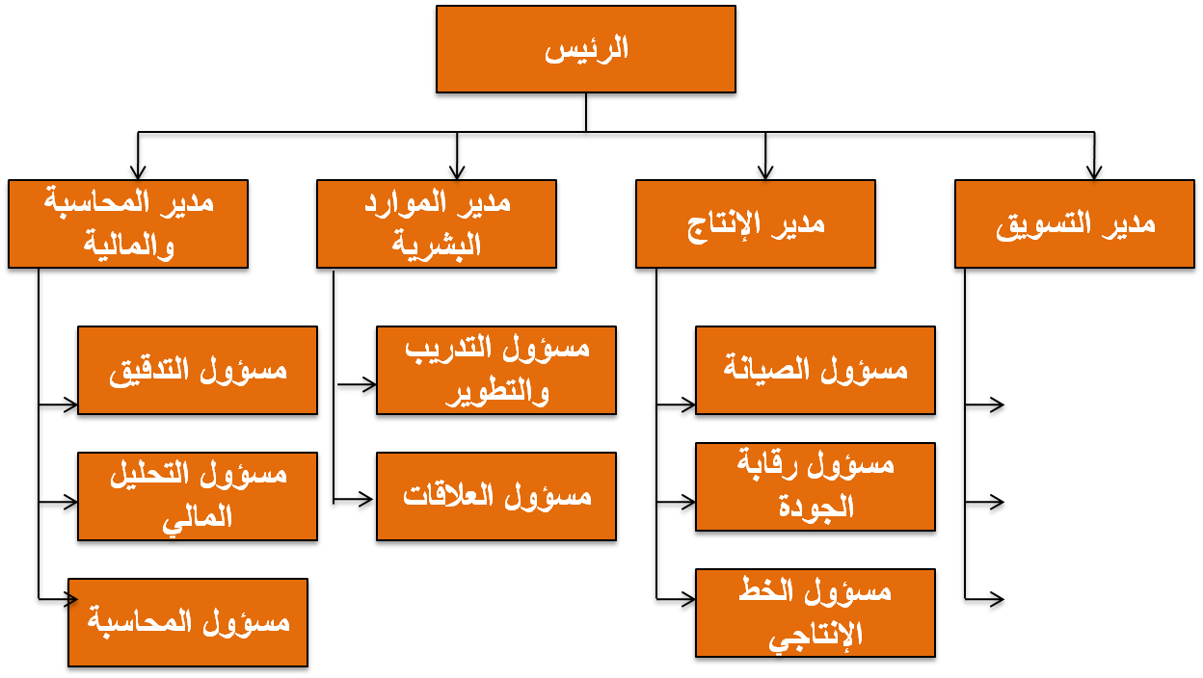

الخارطة التنظيمية لجمعية تحفيظ القرآن الكريم بمدينة حائل

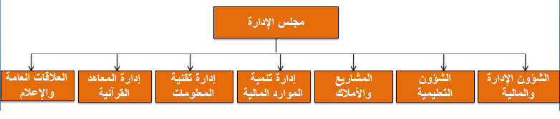

*** الإدارة لا تتعلق بالشركات فقط بل هناك الجمعيات الخيرية و غيرها ***

الهيكل التنظيمي غير الرسمي
} تنشأ عبر العلاقات بين أفراد المنظمة مبنية نتيجة إتجاهات سياسية ، دينية ، قرابة ... الخ {
- مجموعة العلاقات غير الرسمية بين أعضاء المنظمة
- لا يلاحظ في المنظمة : لا يظهر على وثائقها
- غير معتمد من طرف الإدارة : أي لا تعترف فيه كـهـيكل
- لا يتضمن السلطة
-------------
له دور هام في أداء المنظمات إذا عرف المدير استعماله

التصميم الوظيفي والتخصص الوظيفي
يعتمد الهيكل التنظيمي على

التصميم الوظيفي
التخصص الوظيفي

تحديد المسؤوليات الفردية المرتبطة بوظيفة معينة

مستوى تقسيم المهام في المنظمة
إلى مكونات أو مهام صغيرة

بالإضافة إلى هذا تعمل المنظمة على:
- تدوير العمل (التدوير بالوظائف) و تحريك العاملين من وظيفة إلى أخرى في نفس التخصص ( لكي نجعل العامل يكسب مهارات أخرى و لإبعاد الملل و لتحفـيزة )
- توسيع العمل و هذا بإضافة عدد من المسؤوليات (( في نفس النشاط تقوم برفع المسئوليات على الموظفين لتحفيزهم ))
- إثراء العمل و هذا عبر زيادة المهام والمسؤوليات وكذلك بزيادة الرقابة والصلاحيات (( عبر الترقية الوظيفية ))

أسس تجميع الوحدات التنظيمية
يتم تجميع الأفراد والوظائف في المنظمة ووضعها في شكل أقسام على الأساس :)) هذه هي الأهم و الأكثر إستخداماً ))
- الوظيفي
- المنتج
- الزبائن
- الجغرافي
- عملية الإنتاج
- التنظيم المختلط
- الهيكل المصفوفي
- الهيكل الشبكي

الأساس الوظيفي (( لكل وظيفة مدير معين ))
يتم وضع الأقسام في المنظمة على أساس الوظائف
المدير العام

مدير المحاسبة والمالية
مدير الموارد البشرية
مدير الإنتاج
مدير التسويق

أساس المنتج
يتم وضع الأقسام في المنظمة على أساس المنتجات
مدير الإنتاج

مدير إنتاج السيارات
مدير إنتاج الشاحنات
مدير إنتاج الحافلات
مدير المنتجات الأخرى

أساس الزبائن
يتم وضع الأقسام في المنظمة على أساس الزبائن
المدير

ملابس أطفال
ملابس نساء
ملابس رجال

على الأساس الجغرافي
يتم وضع الأقسام في المنظمة على الأساس الجغرافي
المدير العام

مدير المنطقة الشرقية
مدير المنطقة الغربية
مدير المنطقة الجنوبية

على أساس عملية الإنتاج
يتم وضع الأقسام في المنظمة على أساس عملية الإنتاج

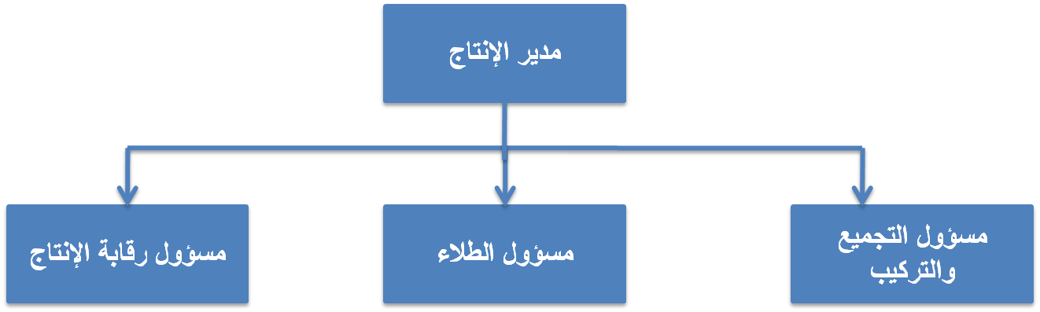

التنظيم المختلط
يتم وضع الأقسام في المنظمة على أكثر من أساس

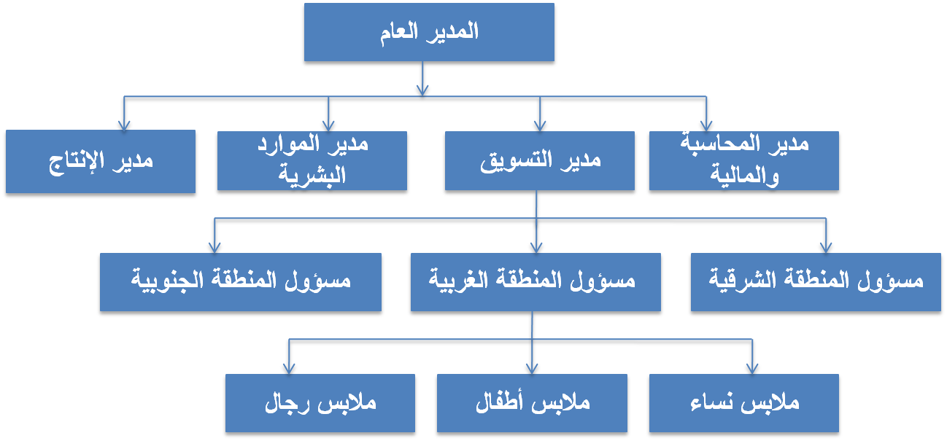

(Outsourcing) الهيكل الشبكي (( توجد كثيراً في الشركات العالمية ))
هي المنظمات التي تعتمد على اللجوء إلى تحقيق نشاطاتها و إنتاجها إلى منظمات أخرى .






مركز قيادة الشركة
متابعة الحسابات (أمريكا)
شركة التوزيع (أوروبا)
شركة التصنيع والإنتاج (آسيا)
شركة النقل (كوريا)
شركة التصميم (كندا)

مركز قيادة الشركة : - هي القلب النابض و العقل المفكر للمنظمة . – ليست هي التي تقوم بعملية الإنتاج و التصنيع أو التصميم أو متابعة الحسابات بل تعتمد على شركات آخرى . – تكون موجودة في دولة معينة .

هدفها : المحافظة على الجانب المعرفي الإداري للمنظمة و كل شي تصنعه بمقرات أخرى للتحكم بالتكاليف . مثال : شركة نايك و اديداس وغيرها
ومن اهدافها المرونة و انها بهذا تتخلى عن مشاكل العمال .

السلطة
- هي الحق الرسمي والقانوني الذي يتمتع به المدير لاتخاذ القرار ( عبر الشرعية القانونية و السلطة) وإصدار الأوامر وتخصيص الموارد بهدف الوصول إلى أهداف المنظمة؛

- تتدفق السلطة رأسيا وباتجاه المستويات الدنيا؛ (( لا يمكن تصور السلطة من مستويات دنيا إلى عليا ))
- تفوض السلطة، أي ينقل جزء منها إلى شخص في مستوى إداري أدنى؛ (( توجد في الدولة جمعيات لا تهدف إلى الربح و منظمات ربحية ))
- تفوض السلطة ولا تفوض المسؤولية. (( عندما يفوض السلطة لمسئول معين يتحمل هو مسئولية هذا التفويض ))

أنواع السلطة:
- السلطة المباشرة: وهي سلطة المدير على مرؤوسيه وتتضمن حقه في أن تنفذ أوامره. هي سلطة تنفيذية تظهر في شكل علاقة عمودية؛ (( بين المدير و المرؤوسين ))
- السلطة الاستشارية: تتمثل في حق تقديم الاستشارة والرأي وليست إلزامية (غير تنفيذية) تظهر في شكل علاقة غير عمودية؛(( تظهر على شكل علاقة أفــقـية ))
- السلطة الوظيفية: هي سلطة متأتية من الوظيفة نفسها تظهر في شكل علاقة غير عمودية.

المركزية واللامركزية :
- المركزية: وهو تجميع وتركيز سلطات اتخاذ القرار في المستوى الأعلى من الإدارة .
- اللامركزية: وهو توزيع سلطات اتخاذ القرار على جميع المستويات الإدارية في المنظمة.

*** الأدارات الحديثة تسير نحو المركزية لأن المنظمات تحتاج إلى مرونة . ***

المسؤولية:
المسؤولية هي واجب الفرد العامل في المنظمة لأداء مهام وأنشطة خصصت له ضمن السلطة التي منحت له، وهي مكافئة لها

أ / مسؤولية كبيرة مع سلطة قليلة (ادارة صعبة، يحاول المدير اقناع الجميع لأداء مهامه فالسلطة ضعيفه)
ب/ مسؤولية قليلة مع سلطة كبيرة (قد يؤدي الى التجبر) (( مشكلة و خطأ فقد تؤدي إلى أن يتخذ المدير قرارات دون إستشارة و قد تكون قرارات سلبية ))

المساءلة:
الأفراد العاملين في المنظمة والذين لديهم سلطة ومسؤولية محددة معرضين لتقديم تقارير ( للمسائلة ) تبرر أسباب النتائج التي توصلوا إليها.

التفويض:
وهو نقل أو تخويل صلاحيات او سلطات جزئية إلى شخص في مستوى إداري أدنى. (( موجود كثير بالمنظمة ))
و تعود أسبابه ظرفية مثل سفر المدير أو غيره .

** و قد يكون التفويض بصفة دائمة عند بعض الاشخاص **

بالتوفيق للجميع

أختكم:
السالفة مليون & Lubna

